İLANLI USUL İÇİN STANDART GAZETE İLANI FORMU

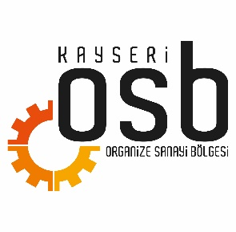

Mal Alımı İçin İhale İlanı

Kayseri Organize Sanayi Bölgesi Müdürlüğü, Orta Anadolu Kalkınma Ajansı Kentsel Ve Sosyal Altyapının İyileştirilmesi Programı kapsamında sağlanan mali destek ile Kayseri OSB Melikgazi / Kayseri’de Yeni Nesil Yeni Teknolojiler İle Mesleklerinde Uzmanlaşıyor için bir mal alımı ihalesi sonuçlandırmayı planlamaktadır. İhale kapsamında
Lot 1: Simultane 5 Eksen CNC Tezgahı ve Takımlandırması alınacaktır.

İhaleye katılım koşulları, isteklilerde aranacak teknik ve mali bilgileri de içeren İhale Dosyası Kayseri OSB Müdürlüğü 6.Cadde No: 22/A Melikgazi Kayseri adresinden veya www.kayseriosb.org ve (www.oran.org.tr) internet adreslerinden temin edilebilir.

Teklif teslimi için son tarih ve saati:18/02/2019 saat 10:00
Gerekli ek bilgi ya da açıklamalar; www.kayseriosb.org ve www.oran.org.tr internet adresinde yayınlanacaktır.

Teklifler,18/02/2019 tarihinde, saat 10:00 da ve Kayseri Organize Sanayi Bölgesi Müdürlüğü Toplantı Salonu adresinde yapılacak oturumda açılacaktır.

